МИНИСТЕРСТВО НАУКИ И ВЫСШЕГО ОБРАЗОВАНИЯ РОССИЙСКОЙ ФЕДЕРАЦИИ

Федеральное государственное бюджетное образовательное учреждение

высшего образования

«Вятский государственный университет»

Факультет автоматики и вычислительной техники

Кафедра ЭВМ

Отчёт

Лабораторная работа № 3 по дисциплине

«Системы обработки знаний»

Выполнил студент группы ИВТ-41___________________ / Птахова А.М/

Проверил доцента кафедры ЭВМ_____________________/ Ростовцев В. С./

Киров 2024

1. Цель

Изучение программы автоматизированного приобретения знаний с помощью метода репертуарной решетки Келли, обработки полученных данных статистическими методами кластерного и компонентного анализа с целью получения знаний и использования полученных знаний.

2. Исходные данные

Таблица 1 – Исходные данные

|  |  |  |  |  |  |
| --- | --- | --- | --- | --- | --- |
| **Гипотеза** | **Цена** | **Вкус** | **добавки** | **T_гот.** | **Крепость_заварки** |
| Гринфилд | 180 | есть | Есть | Высокая | крепкая |
| Ява | 100 | нет | нет | Высокая | крепкая |
| Ричард | 200 | есть | нет | Высокая | крепкая |
| Тесс | 160 | есть | есть | Высокая | слабая |
| кертис | 170 | есть | есть | Высокая | слабая |
| Ахмад_ти | 110 | нет | нет | Высокая | слабая |
| липтон | 120 | есть | нет | низкая | слабая |

Метод триад

*Шкала 5 делений: Кертис*

*Цена: 3*

*Вкус: 2*

*Добавки: 3*

*Т_готов: 3*

*Крепость: 1*

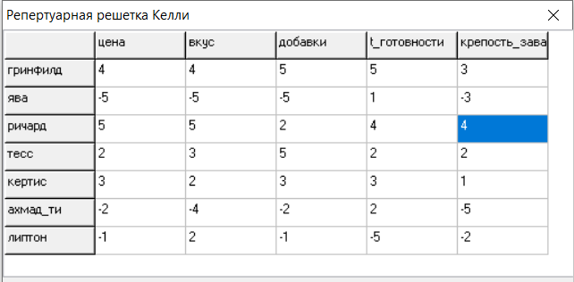

Рисунок 1 – Решетка Келли для метода триад (5 делений)

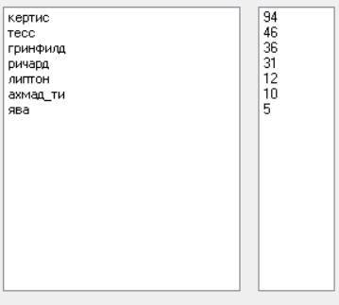  
Рисунок 2 - результат

*Шкала 20 делений: Ява*

*Цена: -20*

*Вкус: -15*

*Добавки: -20*

*Т_готов: 17*

*Крепость: 20*

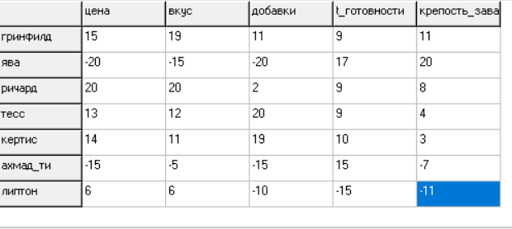

Рисунок 3 – Решетка Келли для триад (20 делений)

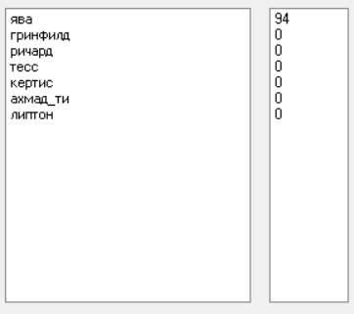

Рисунок 4 – результат

*Шкала 50 делений: Ричард*

*Цена: 50*

*Вкус: -15*

*Добавки: -20*

*Т_готов: 17*

*Крепость: 20*

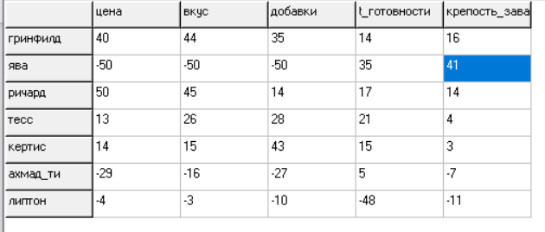

Рисунок 5 – Решетка Келли для метода триад (50 делений)

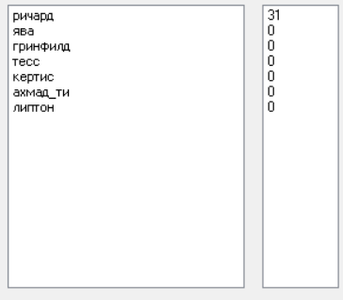

Рисунок 6 – Результат

3. Вывод

В ходе лабораторной работы изучены принципы создания автоматизированных систем приобретения знаний на базе репертуарной решетки Келли.

Увеличение диапазона репертуарной решетки способствует сокращению числа выходных гипотез, то есть система точнее определяет верную гипотезу. При диапазонах репертуарной решетки [-20;20] и [-50;50] система во всех трех методах определила единственную верную гипотезу, исключение составляет метод триад, потому что гипотезы имеют одинаковые свойства. Наилучшие результаты показал метод триад.